曲柄滑块机构运动量的仿真解算报告

机械97班 杨逢诜

一、实验目的：

1.了解MATALB软件中的SIMULINK部分的基本功能及其基本模块的功能、参数配置方法和程序构建方法，并对其进行简单应用；

2.利用SIMULINK组件构建计算程序，解算曲柄滑块机构中滑块的速度、加速度和连杆的角加速度；

3.了解曲柄滑块机构的工作原理以及其相应运动学参量的解算方法；

4.进一步认识、巩固通过解析法求解刚体、刚体系统、质点或点在特定瞬态下运动学参量的方法；

5.运用解析法建立曲柄滑块机构的运动学模型，提高运动学问题解析分析能力；

二、实验原理：

**（一）解析法和几何法的基本原理：**

运动学部分的研究方法可划分为几何法和解析法。

几何法重在瞬态分析，通过矢量关系求解在特殊位置（给定瞬时）上的运动参数（速度、加速度、角速度、角加速度等）；

解析法则通过建立系统运动方程，通过求导运算或者积分运算的方法，建立运动参数之间的关系，给出物体运动的时间历程曲线。

**（二）解析法在求解曲柄滑块机构运动学量时的应用：**

对于曲柄滑块机构，若将动力杆（曲柄）记为1，传动杆（连杆）记为2，用*ri*表述由杆头指向杆尾的矢量，那么机构运动具有这样的矢量方程：

（1）

考虑到滑块在指定平面内的运动受到一对运动副的限制而只能在水平面内作一维平动，上述矢量方程在水平和铅直两个相互正交的方向上具有这样的投影方程组：

（2）

对这一方程组求导即可得到一个非线性的微分方程组：

（3）

显化这一微分方程组并用矩阵形式描述之，得：

（4）

进而作矩阵运算可得：

（5）

（系统为单自由度系统，选取θ1为独立变量，机构的输入运动量为、，输出量为、、r、r，以矩阵的形式表述即可得上式，上式为一典型的自治系统，可通过相轨线进行描述。）

对（3）式进一步求导可得加速度之间关系：

（6）

机构输入参数为，输出量为，以矩阵形式表达：

（7）

由（7）得：

（8）

本次仿真实验主要依据非线性自治微分方程组（5）和（8）设计程序结构。

三、Simulink建模框图、程序及运行结果：

（一）两次仿真的建模框图：

**1.****曲柄滑块机构的滑块速度-连杆角速度仿真计算：（注释加在图上）**

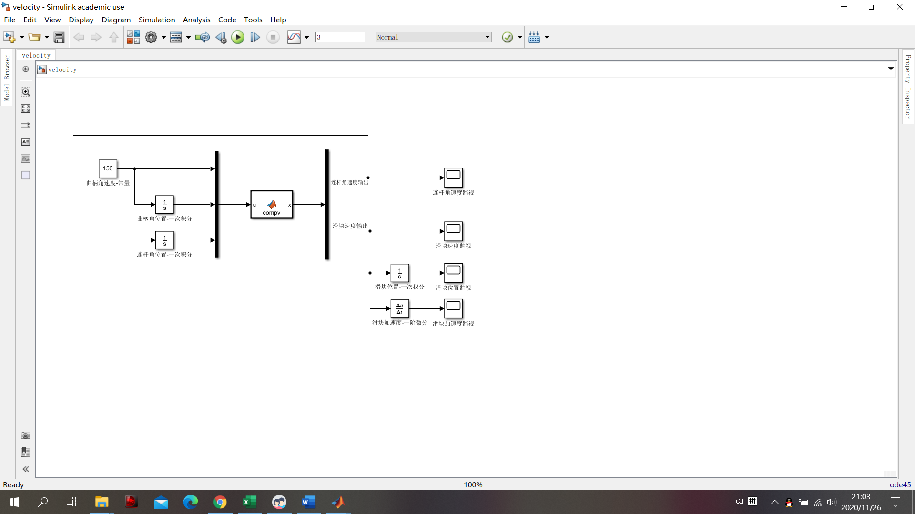

**2.曲柄滑块机构的滑块加速度-连杆角加速度仿真计算：（注释加在图上）**

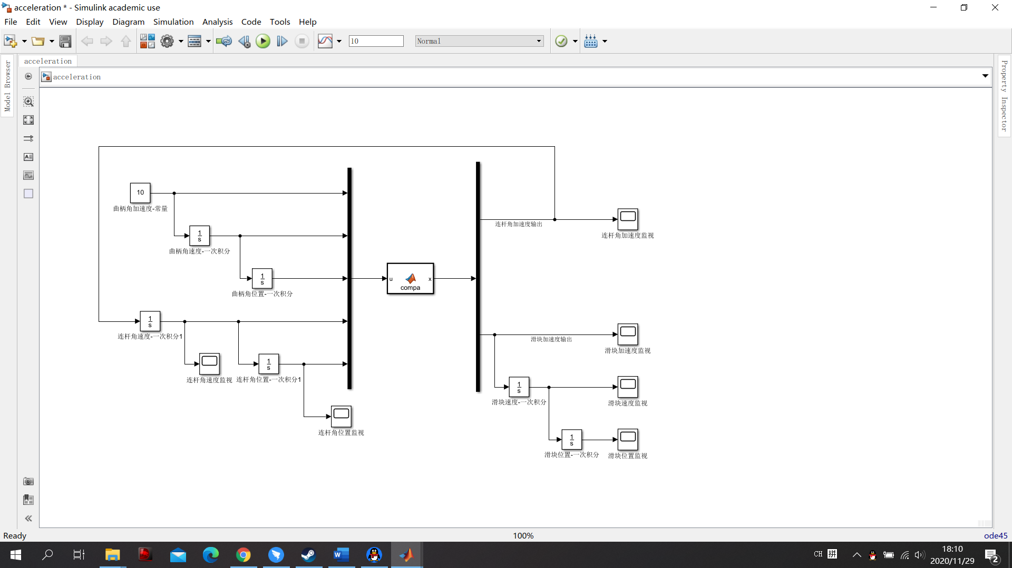

（二）计算函数的编写（源代码）：

**1.曲柄滑块机构的滑块速度-连杆角速度仿真计算：**

Velocity.slx核心计算函数compv():

function x = compv(u)

r1=15;r2=55;

x=[0;0];

a=[r2*sin(u(3)) 1;r2*cos(u(3)) 0];

b=-u(1)*r1*[sin(u(2));cos(u(2))];

x = inv(a)*b;

%曲柄长15mm，连杆长55mm

%u(1)指征曲柄角速度，u(2)指征曲柄角位置，u(3)指示连杆角位置

%x(1)指征连杆角速度，x(2)指征滑块速度

**2.曲柄滑块机构的滑块加速度-连杆角加速度仿真计算：**

Acceleration.slx核心计算函数compa():

function x = compa(u)

r1=15;r2=55;

a=[r2*sin(u(5)) 1;r2*cos(u(5)) 0];

b=[-r1*cos(u(3))*u(2)^2-r2*cos(u(5))*u(4)^2-r1*sin(u(3))*u(1);r1*sin(u(3))*u(2)^2+r2*sin(u(5))*u(4)^2-r1*cos(u(3))*u(1)];

x = inv(a)*b;

%曲柄长15mm，连杆长55mm

%u(1)指征曲柄角加速度，u(2)指征曲柄角速度，u(3)指征曲柄角位置，u(4)指征连杆角速度，u(5)指示连杆角位置

%x(1)指征连杆角加速度，x(2)指征滑块加速度

（三）程序运行结果：

**1.曲柄滑块机构的滑块速度-连杆角速度仿真计算：**

**根据程序和逻辑迭代运算所得的一系列运动参量的含时图像为：**

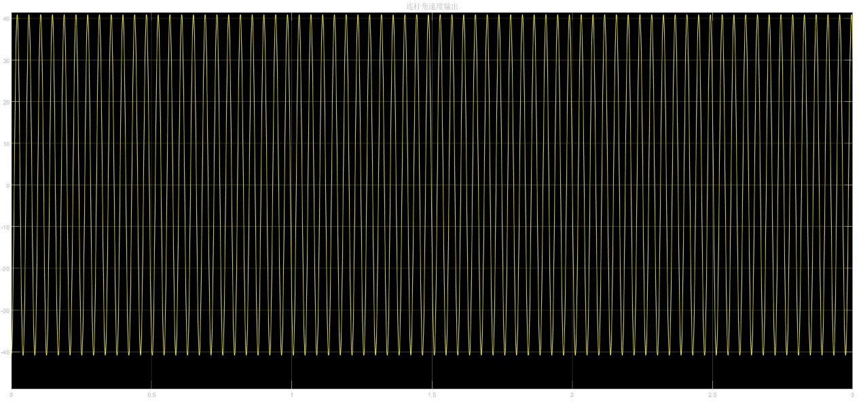

图3-1 连杆角速度-时间关系

（横轴为时间，纵轴为连杆角速度）

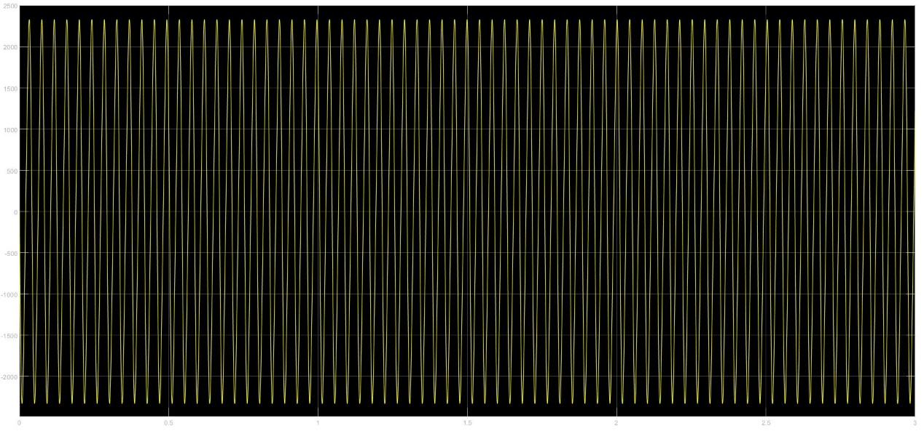

图3-2 滑块速度-时间关系

（横轴为时间，纵轴为滑块速度）

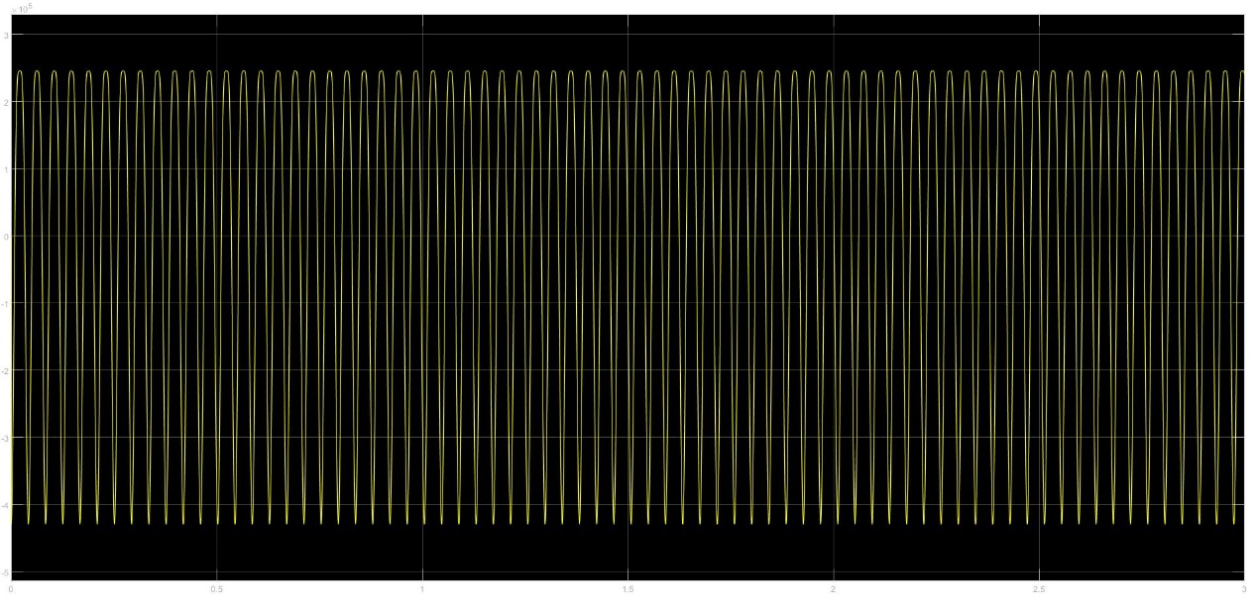

图3-3 滑块位置-时间关系

（横轴为时间，纵轴为滑块位置）

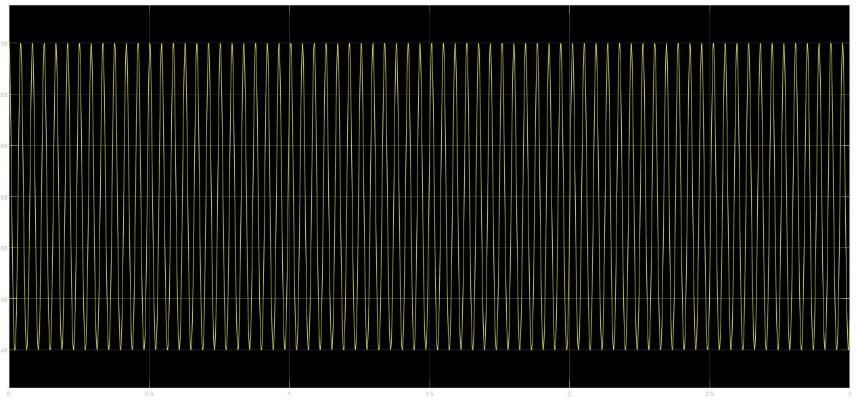

图3-4 滑块加速度-时间关系

（横轴为时间，纵轴为滑块加速度）

**2.曲柄滑块机构的滑块加速度-连杆角加速度仿真计算：**

**根据程序和逻辑迭代运算所得的一系列运动参量的含时图像为：**

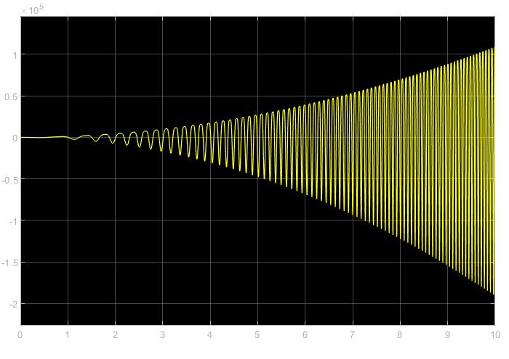

图3-5 滑块加速度-时间关系

（横轴为时间，纵轴为滑块加速度）

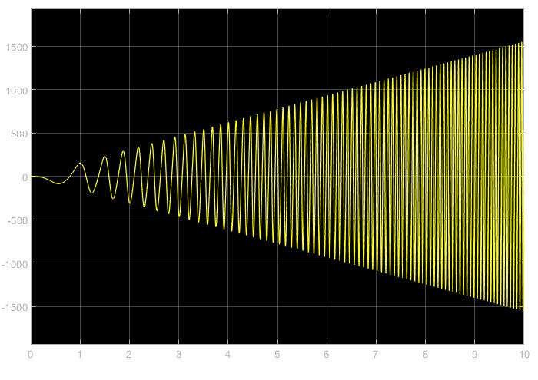

图3-6 滑块速度-时间关系

（横轴为时间，纵轴为滑块速度）

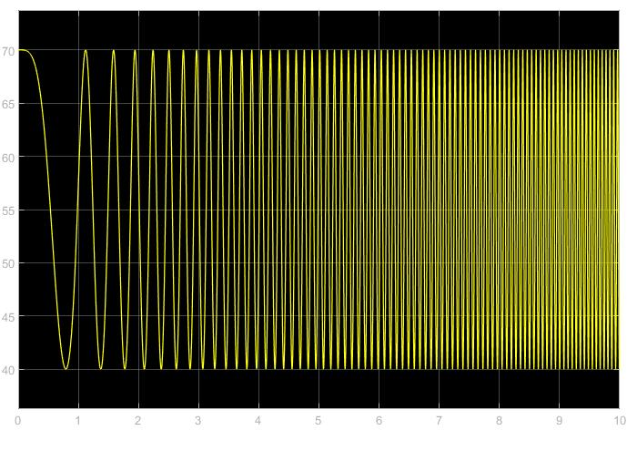

图3-7 滑块位置-时间关系

（横轴为时间，纵轴为滑块位置）

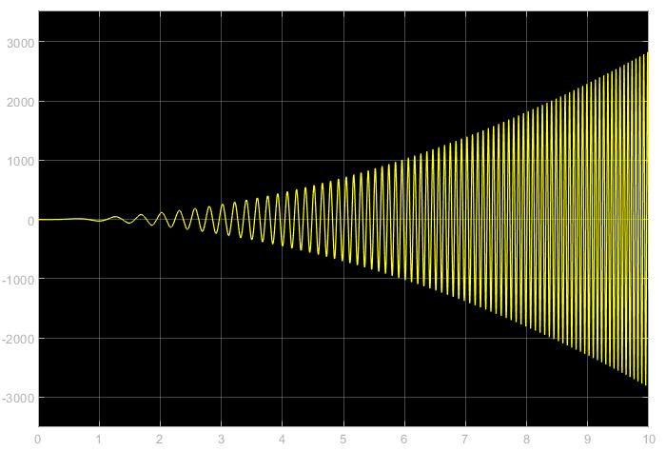

图3-8 连杆角加速度-时间关系

（横轴为时间，纵轴为连杆角加速度）

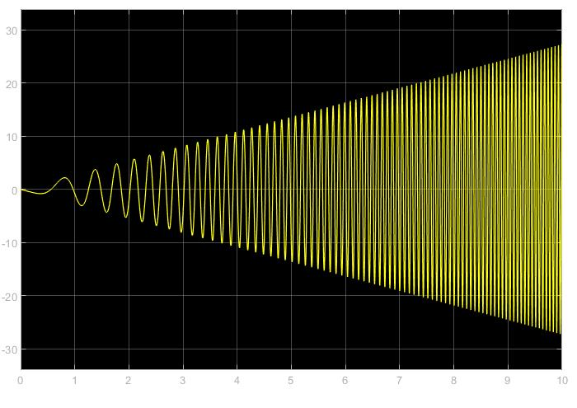

图3-9 连杆角速度-时间关系

（横轴为时间，纵轴为连杆角速度）

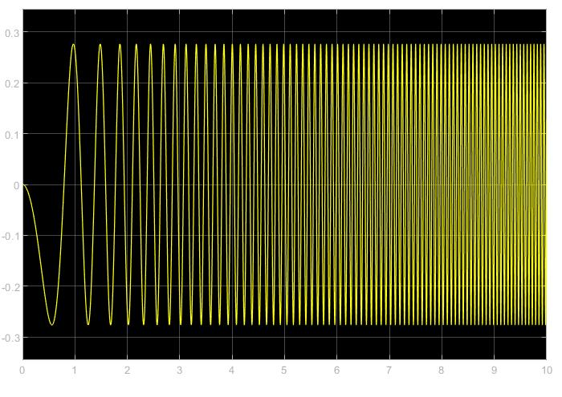

图3-10 连杆角位置-时间关系

（横轴为时间，纵轴为连杆角位置）

四、对实验结果的分析与讨论：

（一）实验结果分析：

**对于曲柄匀速转动的情形：**

在这种情形下滑块运动和连杆的运动，无论是其角参量还是线参量，速度还是加速度，都呈现出一种较为稳定的运动状态——或者说，稳定的严格的周期性变化。涉及到的五个运动学参量——滑块的位置、速度、加速度和曲柄的角位置、角速度的含时变化形态都与一般的三角余弦函数形态相似。

**对于曲柄匀加速转动的情形：**

在这一情形下，由于曲柄在加速转动，因此滑块和连杆运动的稳定性和严格的周期性遭到了破坏，滑块、连杆的（角）速度、（角）加速度参量的变化形态已不再是严格的三角函数而是呈现出三角函数与一次函数相乘的函数形态，同时三角函数本身的圆频率也在随着时间的推移而递增。同时我们观测到，位置的振动频率增幅相当显著——毕竟位置参量依然是有界的，但是对于速度和加速度而言，如果不考虑传动机构的稳定性问题和相对论效应等一系列不理想情形，它们可以一直加速下去并且在时间足够长的情形下达到无穷大。

（二）误差分析：

本次仿真实验最大的误差来源于计算方法。

由于仿真实验中我们对于诸运动学参量的求解并不是基于对自治微分方程解析解的求解而是基于在一定精度下的差分迭代来完成的，因此这种仿真只能在一定程度上逼近这一微分方程的解析解而并不能完全地与解析解一致。那么，此时这种差分迭代运算的精度以及差分迭代的区间长度、数量将会影响到本次实验的结论——作差分的区间长度越短，差分与微分越相近，实验结论也就与微分方程的解析解越接近。

在本次仿真实验中，我们注意到在设置变步长迭代参数的最长区间长度时，取0.1和0.01s都使得仿真实验产生的图像与理想情形产生了一定的偏离——而在最长区间长度取到了0.001s的时候图像则于理想情形相当接近，且继续缩减区间长度后图像在指定区间内几乎不变。

（三）实验讨论和建议：

1.我们可以通过一种完全解析的手段对连杆和滑块的运动学参量进行求解（直接依据几何关系和微分运算写出诸运动学参量的函数，绕过微分方程），然后将差分迭代的运算结果和解析结果进行比较，来说明这种运算结果在一定程度上的精确性。

2.在选取迭代区间长度时这一区间不宜太小——否则将导致计算困难和计算时间的延长！在实操（比如将区间设置到10-5s-10-6s时）中已经观察到了类似的现象。

五、实验心得体会：

1.在进行编程运算时，一定要记住明确变量间的逻辑关系、选取合适的变量名、及时编写注释，否则诸参量的物理意义在后续工作中将很快被遗忘；这一原则对于Simulink仿真模拟框图的绘制也同样起作用，而且程序/逻辑越复杂这种注释编写的必要性越高。

2.合理选择物理学关系是求解问题的关键——选错了或者写错了描述参量之间关系的方程很可能导致程序或者方程组无法正常求解！而合适的物理学关系可以大大简化这一求解过程。